В САО приостановлена работа выездных прививочных пунктов вакцинации животных против бешенства
01.04.2020
В связи с угрозой распространения в городе Москве коронавирусной инфекции и введением режима повышенной готовности, с 28 марта 2020 г. и до особого указания приостанавливается работа выездных прививочных пунктов вакцинации животных против бешенства.
Бесплатно вакцинировать питомца можно на СББЖ САО, по адресу 2-й Лихачевский пер., д. 6, ежедневно с 7-00 до 23-00.

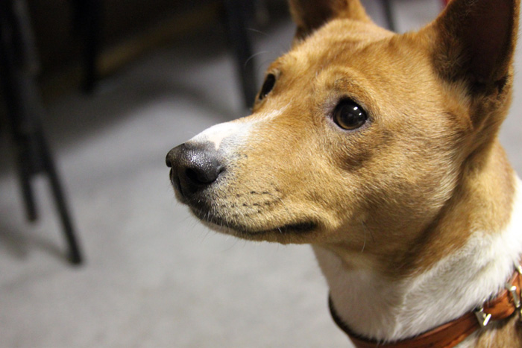

Также для вакцинации домашних животных можно вызвать ветеринарного врача на дом. Заявки будут приниматься по телефону: 8(495)612-04-25 в круглосуточном режиме.
Для проведения профилактической вакцинации против бешенства ветеринарные специалисты будут осуществлять выезды на дом на безвозмездной основе.
Комитет ветеринарии города Москвы напоминает, что единственная мера профилактики бешенства у домашних животных — своевременная вакцинация. Владельцам следует помнить, что к прививке допускаются только клинически здоровые животные. Если питомец ослаблен, болеет вирусно-бактериальными, паразитарными заболеваниями или находится в стадии выздоровления, вакцинацию необходимо перенести. За десять дней до вакцинации животному необходимо дать противогельминтные препараты.
Даже те животные, которые содержатся только в домашних условиях и без выгула, все равно подлежат обязательной вакцинации, поскольку вирусную инфекцию они могут подхватить при контакте с уличной одеждой и обувью владельцев.
В 2019 году в столице провели более 900 тысяч профилактических вакцинаций животных, в том числе около 460 тысяч кошек и собак привили против бешенства.

Адрес страницы: http://sao.mos.ru/news/news/detail/8800989.html
Префектура Северного административного округа города Москвы

